Revoluce jednoho stébla slámy
Co můžeme přestat dělat ještě dnes? Kniha o zemědělství, která není jenom o zemědělství. Celosvětový bestseller, přeložený do dvaceti jazyků je manifestem nebojování proti přírodě a inspirací k jednání, které nenarušuje přirozený chod věcí. Ať jste partyzánský zahradník nebo vlastník užitkové zahrady, který se věnuje pomalému jídlu, nebo jen chcete zdravěji žít, něco zde najdete – možná vás to dokonce posune k tomu, abyste revoluci začali sami.

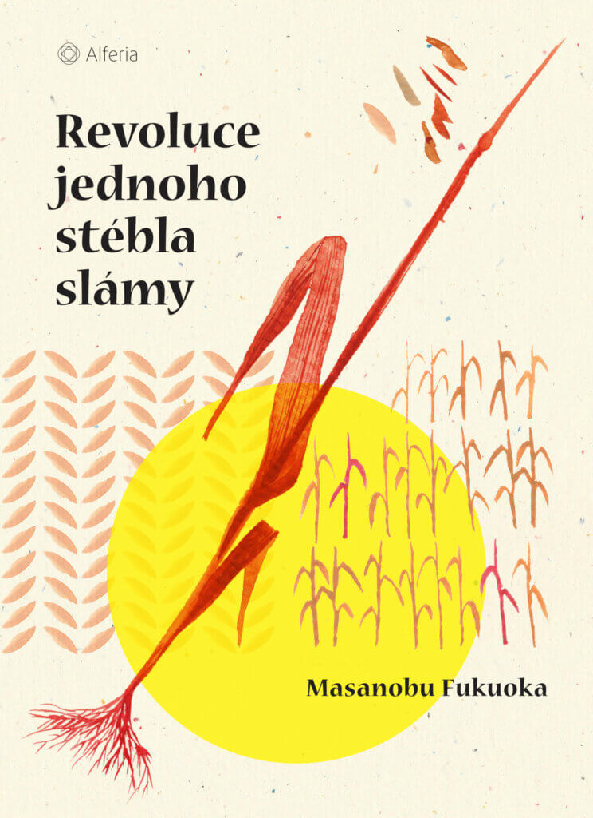
Nakladatelství Alferia, součást Nakladatelského domu Grada, představuje originální dílo Revoluce jednoho stébla slámy japonského farmáře Masanobuy Fukuoky. Ten čtenáře seznamuje s přirozeným způsobem uvažování postaveném na zdravém selském rozumu a udržitelných praktikách. Díky tomu je možné de facto plně zamezit využití pesticidů, hnojiv, orby a, což je možná nejdůležitější, zbytečnému úsilí.
Poutavost, jasnost a bystrost Fukuokových myšlenek vedla k tomu, že se kniha ovlivnila množství nejrůznějších lidí: farmářů, zahradníků, ekologických aktivistů, biozemědělců, příznivců slow food, lidí studujících východní nauky a dalších, kteří cítí, že právě naše vzdalování se přírodě má za následek vznik neřešitelných problémů. Z přečtení této knihy může čerpat inspiraci a nadhled i člověk, který (zatím) farmařit vůbec nehodlá. Nenechte se zpočátku odradit rýží a obilím.

Zelená knížečka o hospodaření, jídle a hranicích lidského poznání představuje radikální výzvu globálním systémům, na které ohledně našeho jídla spoléháme.

224 stran, formát 120 x 165, brožovaná vazba s klopami, 249 Kč

O Autorovi:
MASANOBU FUKUOKA (1913–2008) byl japonský zemědělec a filosof, propagátor přírodního farmaření. Jeho neinvazivní přístup měl vliv na formování permakultury a organického zemědělství, jak je známe z 20. století. Jeho metoda je založená na myšlence nekonání, přesněji přílišného neintervenování. Základních pět principů tvoří: neorání, nehnojení, nepoužívání pesticidů a herbicidů, nepletí a neprořezávání. S tímto přístupem plodila jeho pole pro mnohé překvapivé množství výnosů. Kniha Revoluce jednoho stébla je manifestem této metody. V roce 1998 na Filipínách přijal cenu Ramona Magsaysayi, která je pokládána za asijskou obdobu Nobelovy ceny.
K dispozici na vyžádání:
- PDF knihy
- recenzní výtisky
- hi-res obálka
- ukázky

Kontaktní údaje:
Táňa Lálová
Nakladatelský dům GRADA
U Průhonu 22, 170 00 Praha 7
lalova@grada.cz, 733 616 804
http://www.grada.cz/
www.alferia.cz

Řekli o knize:
„Občas si přečtete knížku, která je tak inspirující a takovým požitkem, že cítíte, jak vás to nutí kráčet po ulici a křičet: ,Toto si přečtěte!‘“ Zrovna jsem dočetl Revoluci jednoho stébla slámy a každého vybízím, aby si knihu bez váhání koupil nebo půjčil.“
– TOM HODGKINSON, autor knihy The Idler [Lenoch]

„Revoluce jednoho stébla slámy je jedním ze základních dokumentů alternativního potravinového hnutí, který je nepostradatelný pro kohokoliv, kdo doufá, že porozumí budoucnosti potravin a zemědělství.“
– MICHAEL POLLAN, autor knihy Dilema všežravce

